모바일/웹서비스 프로젝트 공통평가 02

수행 결과 보고서

학번 : 2021105613

이름 : 신정환

[적/부판정 범례] ○:적합, ×:부적합, △:점검제외, N/A:해당없음
첨부 그림은 모두 문서에 포함하는 형식으로 저장 할 것
수업 요구사항 |  |  |  | 이행현황
ID | 구분 | 요구사항명 | 요구사항 내용 | 완료  여부 | 적/부 판정 | 관련증빙
1 | 제출문 | 폴더 구조 | - ROOT  - PhotoBlogServer[Dir]  : Django Server  - PhotoViewer[Dir]  : Android Client  - YOLOv5[Dir]  : Edge Client  -모바일/웹서비스 프로젝트 공통평가 02_수행 결과 보고서.docx[File]  제출 : 탐색기, 파인더 또는 Git레포지토리 폴더 구조 캡처 화면  주의 : “공동평가 01”과 다른 레포지토리로 제출 | O |  | 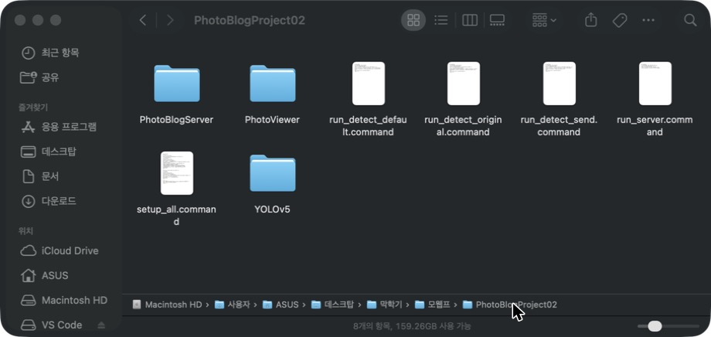
2 | 제출문 | Github 레파지토리 push | 아래 평가 항목에 대하여 구현 혹은 테스트를 완료하고, 캡처 이미지를 제공된 MS-Word 파일로 정리하여 Github URL을 제출 한다.  제출 : URL  제출 URL: https://github.com/junghwan00/web-blog-02 | O |  | GitHub
3 | 강의 자료 | YOLOv5 설치 및 실행 | 강의 자료 [6페이지]  제출 : 1. 변경 없는 기본 상태의 “detect.py”실행  2. 화면 객체 인식 완료된 화면 캡처 | O |  | 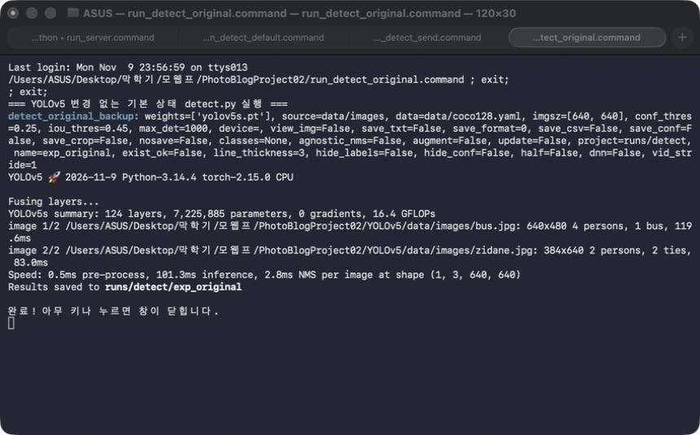
4 | 강의 자료 | 검출기 코드 수정 | 강의 자료 [8,9,10페이지]  제출 : VSCODE 추가된 소스코드 화면 캡처 | O |  | 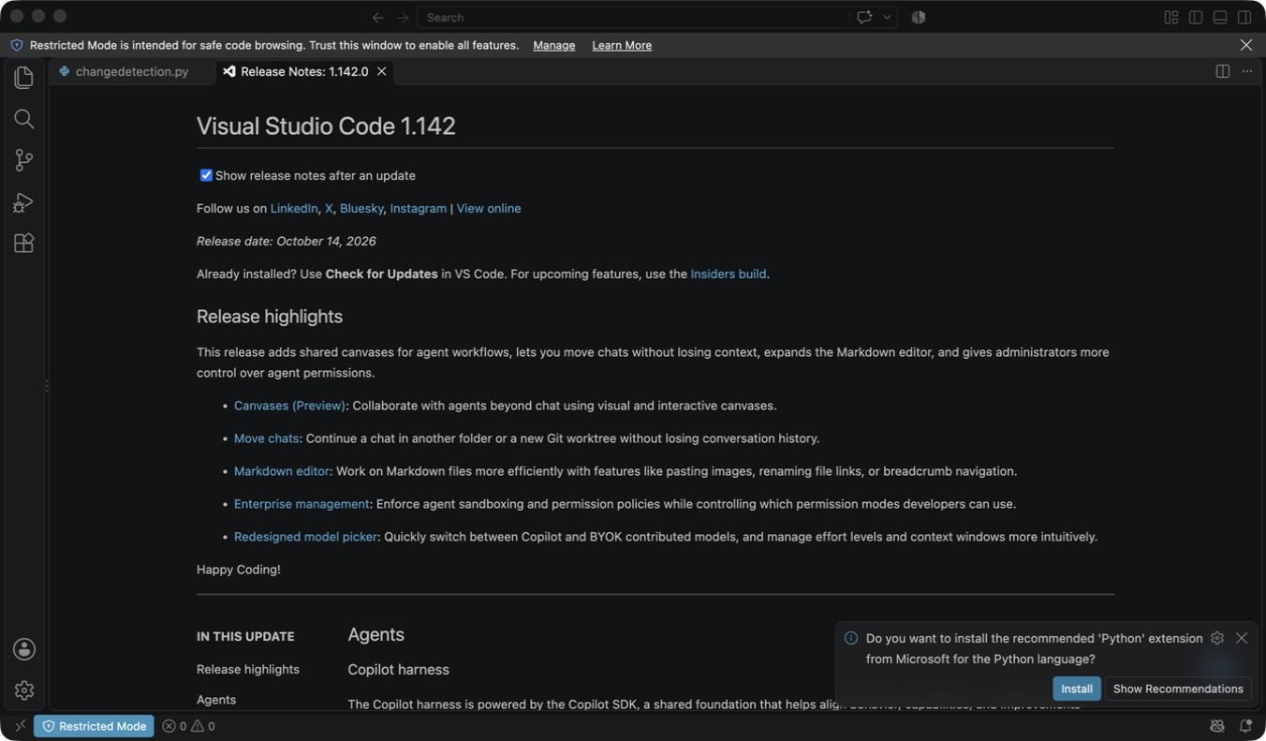  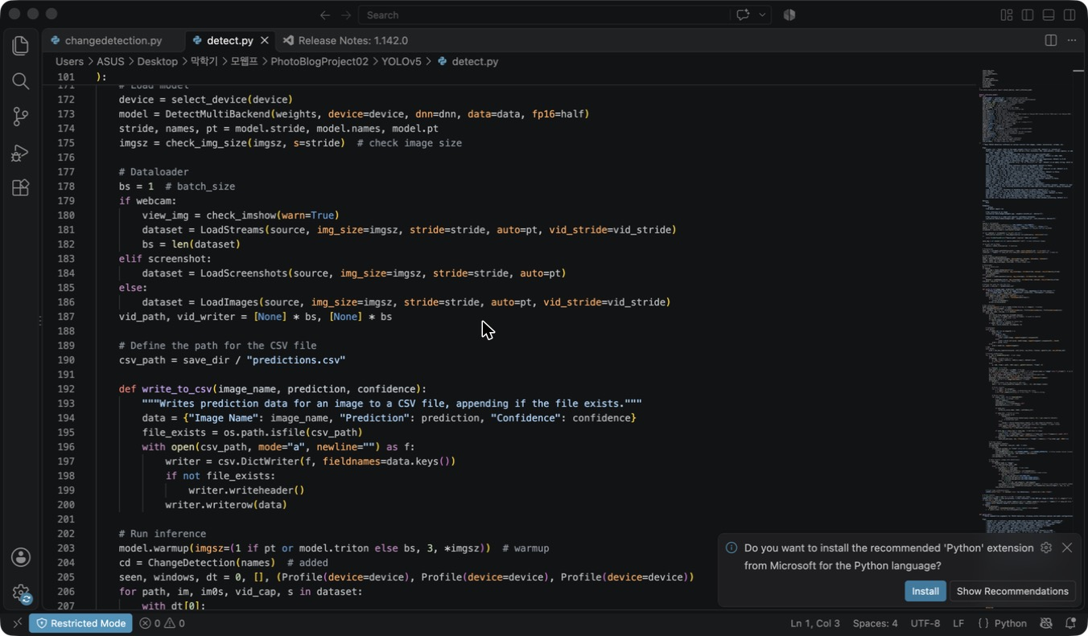  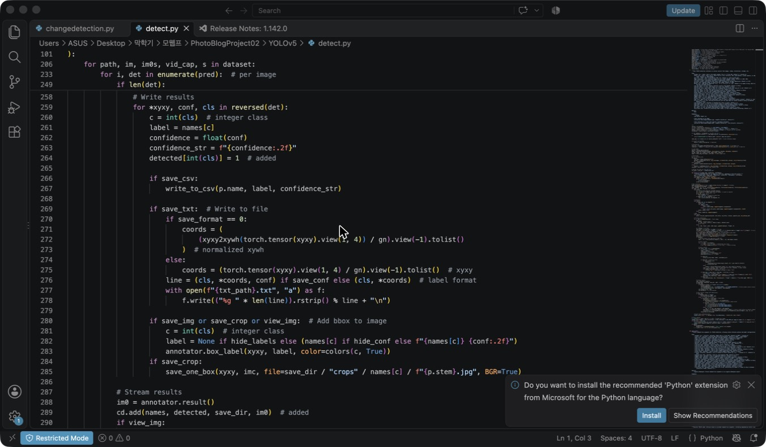  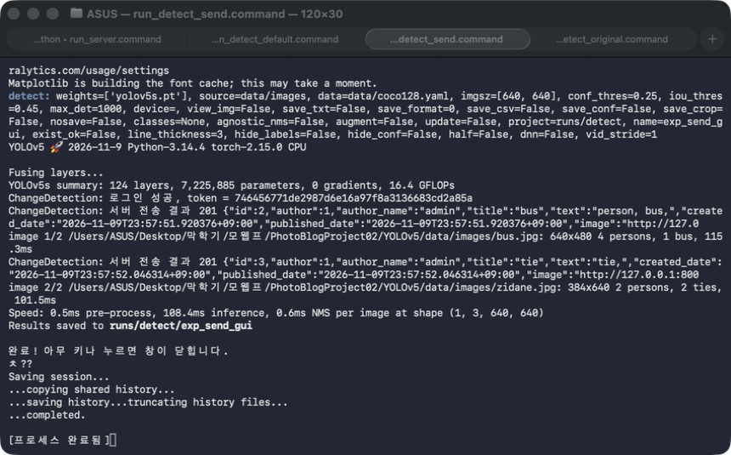
5 | 강의 자료 | 블로그 등록 결과 | 강의 자료 [12페이지]  제출 : Server 브라우저 출력화면 (localhost) (api_root) | O |  | 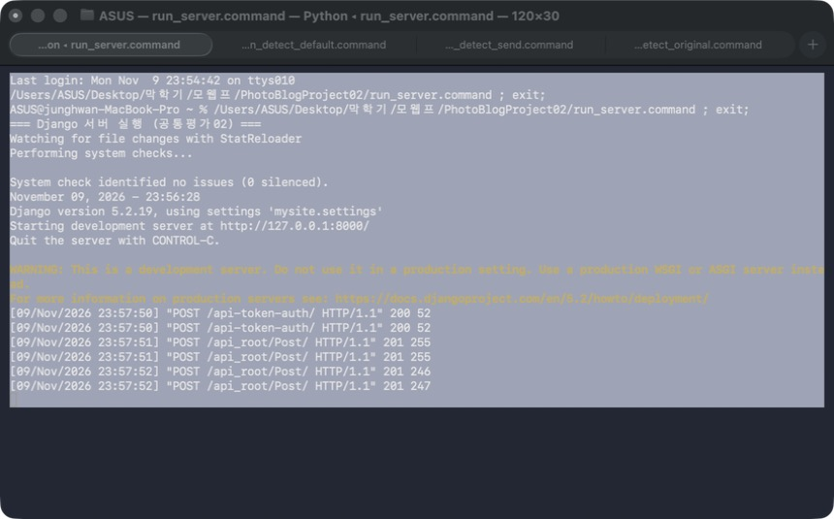  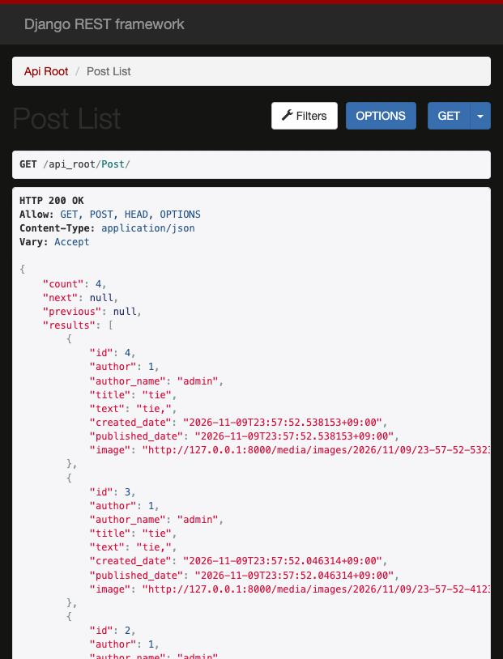
6 | 강의 자료 | 블로그 등록 결과 | 강의 자료 [12페이지]  제출 : Server 브라우저 출력화면 (localhost) (목록 및 이미지) | O |  | 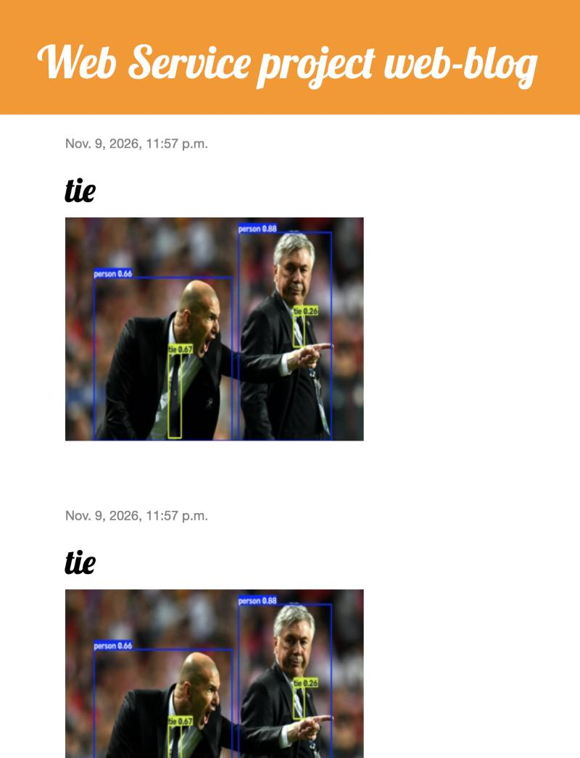
7 | 제출문 | 모바일 화면 확인 | 제출 : YOLO에서 검출되고 서버로 전송된 이미지를 모바일에서 확인하는 화면 캡처 | O |  | 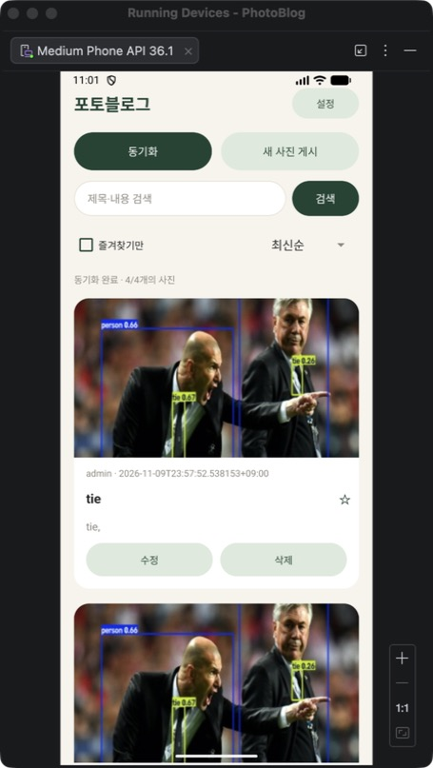
8 | 제출문 | Pythonanywhere 클라우드상 동작 | 강의 자료 [12페이지]  제출 : Server 브라우저 출력화면 (Pythonanywhere) (api_root) | O |  | 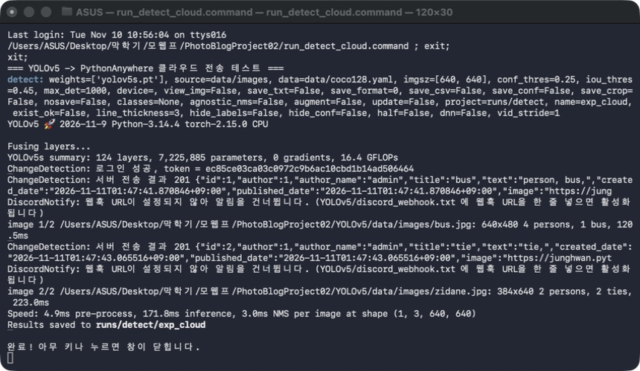  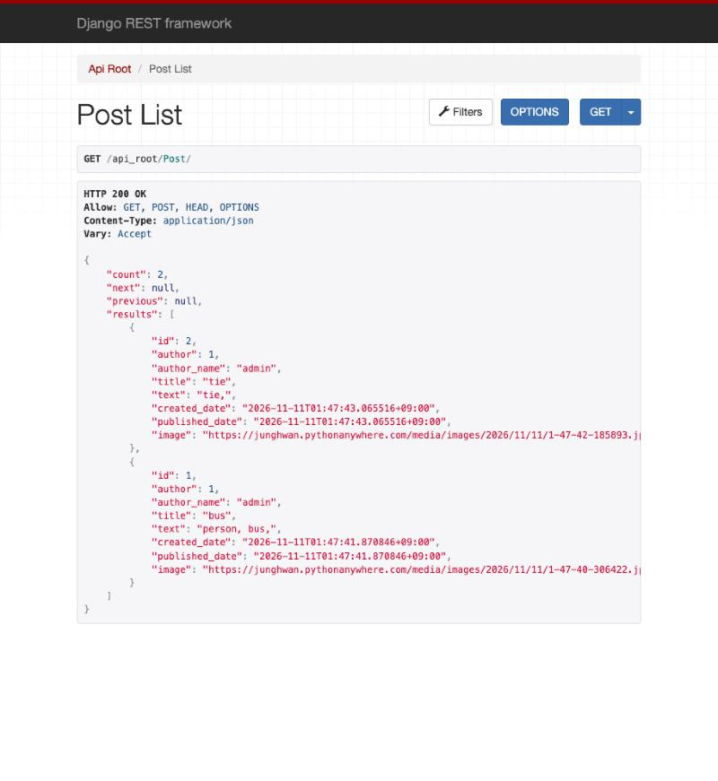
9 | 제출문 | Pythonanywhere 클라우드상 동작 | 강의 자료 [12페이지]  제출 : Server 브라우저 출력화면 (Pythonanywhere) (목록 및 이미지) | O |  | 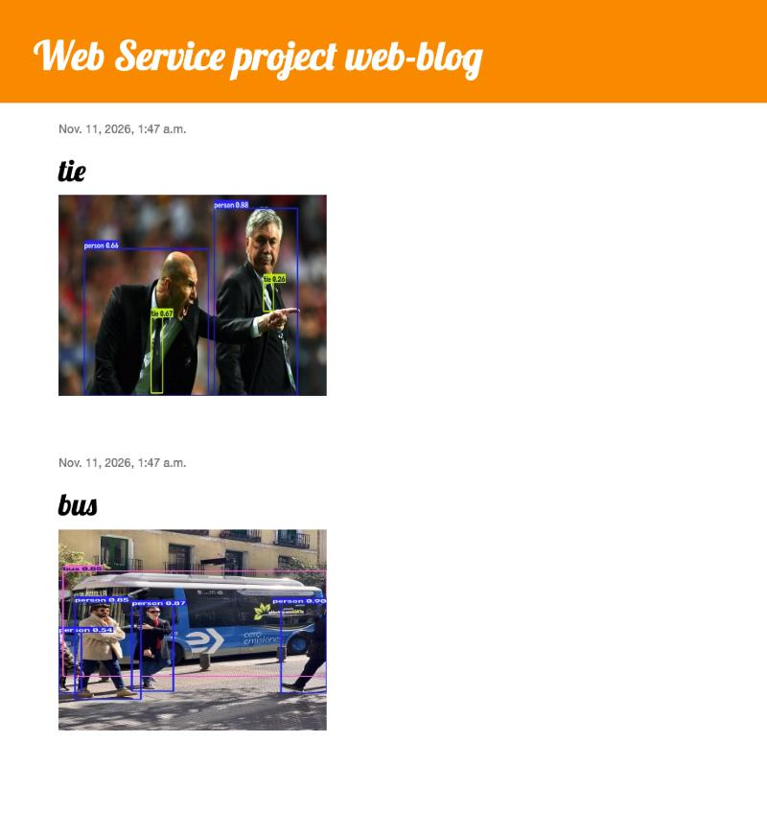
10 | 제출문 | 기타 기획 되지 않은 편의 기능 [최대 2개] | 제출 : 해당 기능 정의, 설명 및 동작 증빙 화면 캡처  (서버/클라이언트 각각 구현이 필요한 경우 별도 요구사항으로 등록 함)  [구현한 편의 기능 2개]  1) 감지 통계 대시보드 (/stats/) : 전체 감지 건수, 최근 24시간 건수, 클래스별(사람/버스/넥타이 등) 감지 횟수 막대그래프, 최근 감지 10건 썸네일 목록을 서버에서 집계하여 보여주는 페이지.  2) Discord 실시간 알림 : YOLOv5가 새 객체를 감지해 서버에 전송(201 Created) 성공하면, 감지된 이미지와 제목/내용을 Discord 웹훅으로 즉시 전송하여 실시간 알림을 받을 수 있음. | O |  | 

